DISEÑO DE INTERFACES WEB UD-4

JQUERY

ÍNDICE

INTRODUCCIÓN 3

A. USO DE JQUERY 3

B. METODO ready() 5

C. MÉTODO on() 6

D. CREACIÓN DE ANIMACIONES CON JQUERY 8

E. OBJETO EVENTO 10

# INTRODUCCIÓN

jQuery es una biblioteca de JavaScript rápida, liviana y poderosa diseñada para simplificar tareas comunes en la manipulación y navegación del Document Object Model (DOM) y para el manejo de eventos en páginas web. Fue creado con el propósito de facilitar el desarrollo web al simplificar la escritura de scripts JavaScript.

Algunas de las características principales de jQuery incluyen:

1. **Selección de elementos**: Permite seleccionar y manipular elementos HTML de manera sencilla utilizando selectores similares a los selectores de CSS.
2. **Manipulación del DOM**: Facilita la manipulación y modificación de elementos del DOM, como agregar o eliminar elementos, cambiar atributos, estilos y contenido de manera eficiente.
3. **Eventos**: Simplifica la adición y manipulación de eventos, como clics, desplazamientos, cambios en formularios, entre otros.
4. **Animaciones**: Ofrece una variedad de efectos y animaciones que pueden ser aplicados fácilmente a elementos HTML, como deslizamientos, fundidos, y cambios de tamaño o posición.
5. **AJAX**: Provee métodos para realizar peticiones AJAX de manera más sencilla, facilitando la interacción con servidores web para cargar o enviar datos sin recargar la página completa.

jQuery se ha utilizado ampliamente durante mucho tiempo en el desarrollo web debido a su facilidad de uso y su capacidad para simplificar tareas comunes en JavaScript. Sin embargo, con el avance del tiempo, el desarrollo web ha evolucionado y las funcionalidades proporcionadas por jQuery ahora pueden ser logradas utilizando las características nativas de JavaScript y otras bibliotecas o frameworks modernos. A pesar de esto, jQuery sigue siendo usado en muchos proyectos y es valioso para aquellos que aún lo prefieren o tienen sistemas legados que lo utilizan.

## USO DE JQUERY

Para usar jQuery en nuestro proyecto lo primero que tenemos que hacer es dirigirnos a la [web oficial](https://jquery.com/).

Y tenemos varias formas de añadir la librería, por ejemplo, podemos instalarla directamente a través de npm o yarn y se instalara en el directorio node_modules de nuestro proyecto.

En este caso la opción que vamos a elegir es la del CDN.

Esta opción consiste en utilizar un servidor donde se aloja la librería de jQuery, en este caso tenemos diferentes opciones, pero vamos a utilizar la de Google:

Lo que debemos hacer es añadir esta etiqueta <script> a nuestro documento HTML:

## METODO ready()

El método ready() se activa cuando el documento carga la página. A diferencia del método onload, ready no espera a que se carguen todas las imágenes, hojas de estilado y demás contenidos externos estén cargados para saltar, sólo espera al contenido HTML de la página que hay antes del script.

Partiendo de este documento HTML:

Vamos a añadir la información necesaria para ejecutar nuestra primera función haciendo uso de ready():

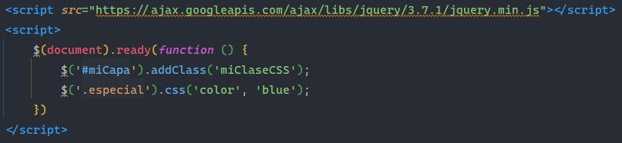

Este código va a afectar al documento asignándole el método ready que tiene asignada una función que:

1. Asignará la clase ‘miClaseCSS’ al elemento que tenga el id ‘miCapa’.
2. Asignará un color azul a los elementos que tengan la clase ‘especial’.

Es decir, la forma de crear una regla jQuery es escribir el símbolo del dólar ($) seguido de la regla CSS que afecte a los elementos que queremos y, a continuación, la función o método a realizar.

El resultado es el siguiente:

## MÉTODO on()

El método on() lo podemos ejecutar sobre aquellos elementos en los que queremos configurar eventos.

Tenemos diferentes tipos de evento (click, dblclick, mouseenter, keydown…).

Vamos a añadir una función on() para cuando se dispare un evento de click sobre el elemento con id ‘miCapa’:

Como podemos ver el método css() permite el uso de varias propiedades CSS al mismo tiempo siempre y cuando vayan encerradas entre llaves.

Ahora si hacemos clic sobre este elemento, el color de la fuente pasará a azul y el tamaño de letra aumentará a 2em:

Este método on() admite además varios eventos como parámetros, por ejemplo, vamos a modificar el evento para que se active cuando hagamos un ‘mouseenter’ (algo similar a un efecto :hover de CSS).

Además, vamos a utilizar una variable para comprobar que se pueden usar variables para parametrizar los valores:

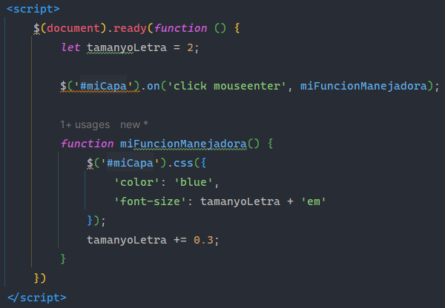

Este jQuery lo que va a hacer ahora es ejecutar la función miFuncionManejadora() cada vez que se haga clic o se pase el ratón por encima.

Esta función lo que hará será colorear el elemento de azul y, además, establecer el tamaño de letra en función al valor de la variable tamanyoLetra. Este valor se incrementa en 0.3 cada vez que se ejecuta la función:

Hasta ahora hemos creado la función a parte y asignándole un nombre, pero podemos crear funciones anónimas tal y como se hace en JavaScript:

En este caso la función debe ir acompañada de los paréntesis.

## CREACIÓN DE ANIMACIONES CON JQUERY

Vamos a ver otro ejemplo y vamos a partir del siguiente documento HTML:

Este documento cuenta con el siguiente CSS asociado:

Por lo que su aspecto en web es el siguiente:

Lo que vamos a hacer es crear una función que al hacer clic en “cerrar” haga que el texto se deslice hacia abajo y desaparezca, para ello deberemos usar el método slideUp que admite como parámetro un entero que indicará el número de milisegundos que queremos que dure la animación:

Ahora si hacemos clic en “cerrar” se ejecutará la animación:

Podemos consultar las animaciones disponibles en la [API oficial de jQuery](https://api.jquery.com/category/effects/).

Por ejemplo, vamos a modificar la función anterior para que en lugar de usar slideUp use fadeOut que lo que hará es hacer que el elemento se haga cada vez más transparente hasta desaparecer.

Además, vamos a añadir un segundo evento (en este caso de tipo scroll) para comprobar que se puede asociar una misma función a varios eventos:

Ahora el efecto será de desaparición y no de deslizamiento y durará un total de 6000ms. Además será activable de dos formas, bien haciendo clic en el enlace como en el ejemplo de más arriba, bien haciendo scroll en la ventana:

Por último, señalar que podemos encadenar métodos, por ejemplo, podemos añadir un delay al efecto de transparencia:

## OBJETO EVENTO

Las funciones manejadoras reciben un objeto evento del que se puede extraer información y solicitar diversos tipos de acciones relacionadas con el evento.

Para ver el uso de este objeto vamos a usar su método preventDefault(). Este método lo que hace es impedir el comportamiento por defecto que tiene el evento, en este caso, al hacer clic sobre “cerrar” como el enlace asignado es #, busca un enlace interno y al no encontrarlo por defecto se va al inicio de la página, para evitar este comportamiento realizamos el siguiente código:

Ahora si hacemos clic en cerrar y nos encontramos en X punto de la página no nos desplazará a la parte superior de forma automática.